«Метод проектов как средство формирования успешной личности»
Власова Татьяна Александровна, (Vlassova704@mail.ru), учитель технологии МБОУ СОШ № 170 Ново-Савиновского района г.Казани
Поиск новых форм взаимодействия образования и воспитания я провожу через тему: «Развитие интереса и познавательной активности учащихся на уроках технологии через проектную деятельность».
Задачи выполнения проекта - сформировать систему интеллектуальных и общетрудовых знаний, умений и навыков учащихся, воплощённых в конечные потребительские предметы и услуги, способствовать развитию творческих способностей учащихся.
Метод проектов - это система обучения, ориентированная на творческую самореализацию развивающейся личности учащегося, развитие его интеллектуальных и физических способностей в процессе создания новых товаров и услуг под контролем учителя, обладающих новизной, имеющих практическую значимость. Он способствует формированию у учащихся адекватной самооценки, поднятию их имиджа в окружающей среде, усилению “Я сам”, “ Я сделаю”, “ Я умею”. Сохранение и приумножение врождённой “самостоятельности” ребёнка – это важнейшая задача образования подрастающего поколения. Проектная деятельность в сравнении с традиционными методами преподавания трудового обучения имеет свои особенности. Она включает ряд условных этапов:
- поисково – исследовательский (проектировочный);
- технологический (этап реализации проекта);
- заключительный (защита проекта: мультимедийная пошаговая презентация и показ изделия);
Выполнение проектных работ обязательно должно завершаться их защитой в присутствии всего класса. Это мероприятие стимулирует формирование у учащихся чувства ответственности, вносит в учебный процесс дух здоровой состязательности.
Выступление учеников по защите проектных работ в технике «Декупаж»:
. 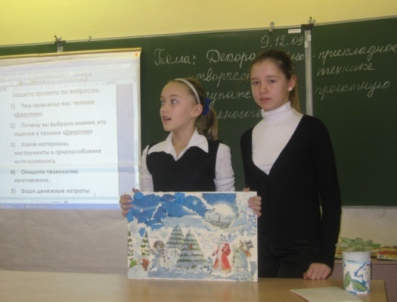 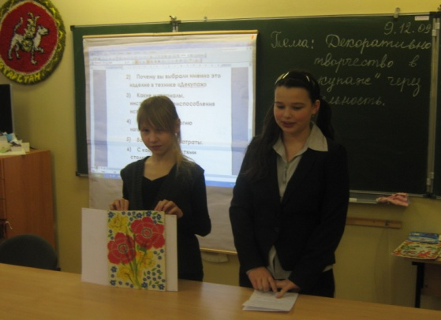
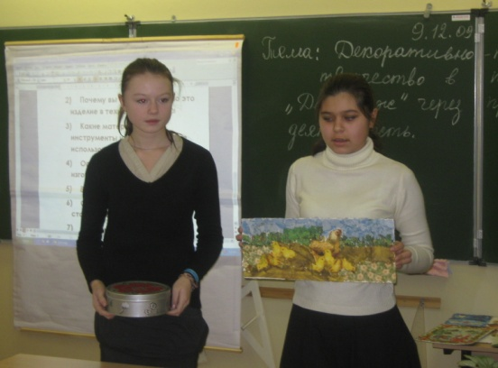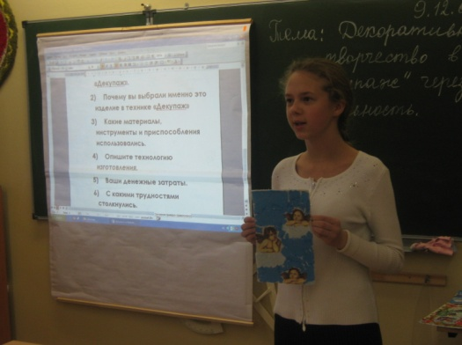
Темы проектов выбираются учащимися самостоятельно или по рекомендации учителя. Проекты выполняются как индивидуально. Так и в составе группы – временном творческом коллективе. Внеурочные мероприятия также могут входить в структуру организации проектной деятельности, например в виде олимпиады по «Технологии», в виде конкурса творческих проектов, как заключительный и обобщающий этап технологической подготовки. Они проходят как праздник мастерства и творчества.
В XXI веке происходят качественные изменения в сфере общественного производства: техническая революция перерастает в технологическую. Проблема “С помощью чего делать?”. Отсюда возникает необходимость изменения самого подхода к образованию, т.е. на заданном этапе необходимо учить детей: мыслить самостоятельно, выявить и решить проблемы, привлекая для этой цели знания из разных областей, прогнозируя результаты; оценить полученные результаты и находить способы совершенствования проектирования и изготовления изделия.
Мной, учителем технологии, применяются инновационные технологии-
обучение методом творческих проектов, который позволяет ученикам:
- в системе овладеть организацией практической деятельности по всей проектно-технологической цепочке - от идеи до её реализации в модели, изделии;
- анализировать потребительские, экономические, технологические ситуации, выбирать идеи, исходя из реальных потребностей, материальных возможностей;
- умело выбирать наиболее технологичный, экономичный способ изготовления продукта труда.
Разработка компьютерной презентации по теме «Старым вещам - новая жизнь» представляет технологию изготовления юбок из брюк. Этот урок я использую в 6 классе в разделе «Проектирование и изготовление одежды» при пошиве и подборе юбок по фигуре из брюк, что является актуальным на сегодняшний день. Итог урока – защита творческих проектов.
Использование компьютерных технологий на уроках показали:
- За небольшой промежуток времени выполняется большой объем работы, идёт интенсификация познавательной деятельности;
- Учащимся предлагается большой наглядный материал в виде схем, таблиц, рисунков, фото и видео материала;
- Возрастает интерес и положительное отношение учеников к предмету;
- Привлекается к активной деятельности большая группа учащихся.
Школа была и остаётся основным социальным институтом, обеспечивающим образовательный и воспитательный процесс.
В нашей школе постоянно идёт поиск новых форм взаимодействия образования и воспитания. При отборе содержания воспитательного процесса мы стремимся увеличить значимость общечеловеческих ценностей, наполнить среду развития наиболее важными достижениями и ценностями национальной культуры. Обновление содержания и структуры воспитательного процесса на основе отечественных традиций и музейной педагогики лежит в основе комплексно-целевой программы: «Музей как центр воспитательной работы и культурно- просветительной деятельности в социуме». И в моем классе появились свои музейные экспозиции, свой мини – музей который представлен в кабинете и в холле школы. Это воспитывает в учениках высокую гражданственность, прививает интерес к истории и культуре своей Родины.

